Лабораторная работа №2

Выполнил: Кузнецов Андрей  
ИВТИИбд-13

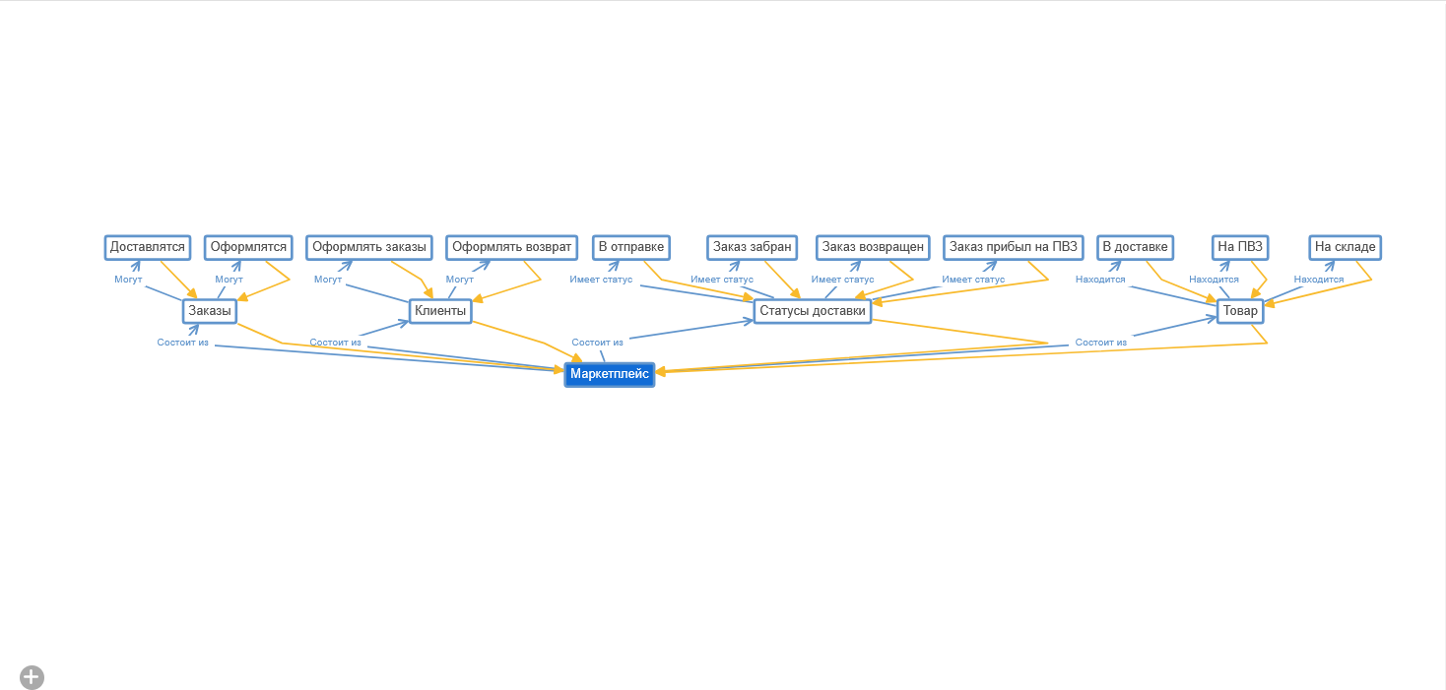

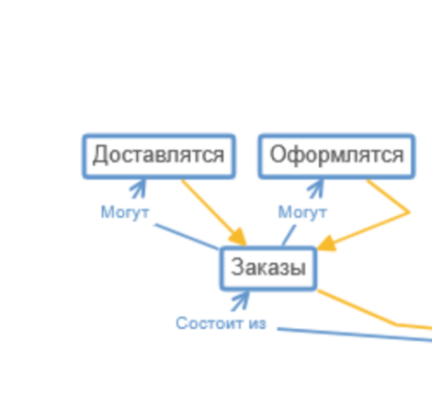

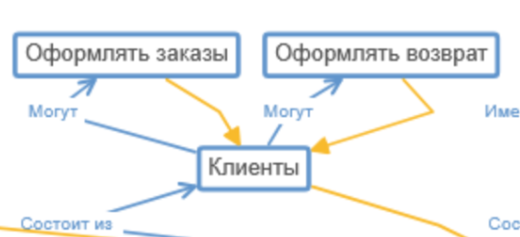

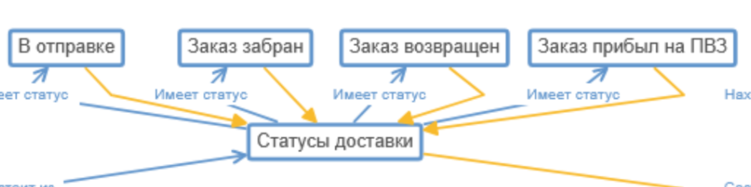

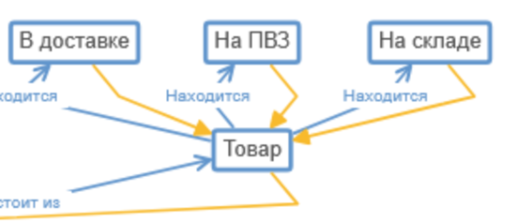

Классы:

Маркетплейс

Заказы

Доставлятся

Оформлятся

Клиенты

Оформлять возврат

Оформлять заказы

Статусы доставки

В отправке

Заказ возвращен

Заказ забран

Заказ прибыл на ПВЗ

Товар

В доставке

На ПВЗ

На складе

Свойства объекта:

Доставлен

Имеет статус

Могут

Находится

Отправлен

Состоит из

Свойства данных:

Заказывает

Оплачивает

Отправляет

Получает